Likuma "Par nekustamā īpašuma "Ozolsalas" Ķekavas pagastā, Ķekavas novadā, daļas atsavināšanu sabiedrības vajadzībām – valsts galvenā autoceļa projekta "E67/A7 Ķekavas apvedceļš" īstenošanai"
1. pielikums

Nekustamā īpašuma "Ozolsalas" Ķekavas pagastā, Ķekavas novadā,
sastāvā esošā zemes gabala (kadastra apzīmējums 8070 007 0817)
daļas robežu shēma

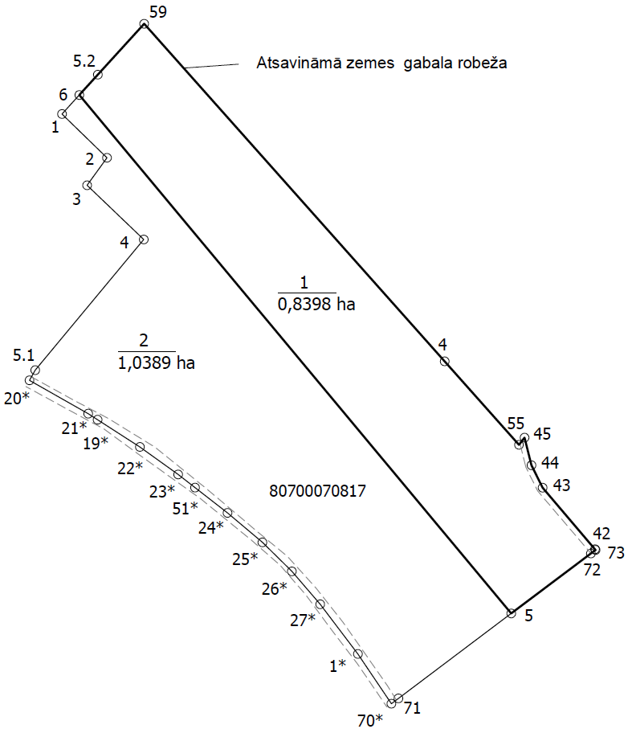

Atsavināmais zemes gabals – 0,8398 ha

Satiksmes ministrs
Uldis Augulis

